技術文件

109213030 資管三 蔡鎮洋

DB Schema

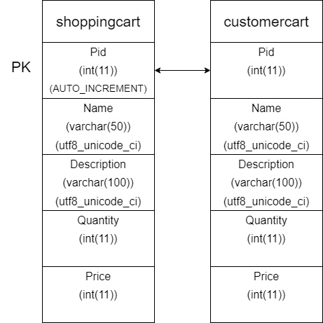

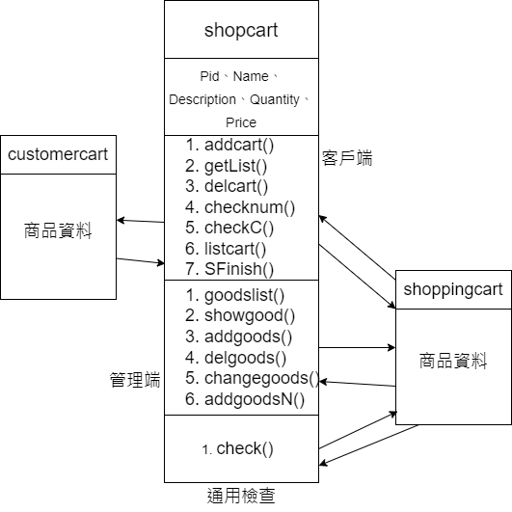系統架構